POLAR PRZEDSTAWIA SENSOR TĘTNA NOWEJ GENERACJI: VERITY SENSE
Poznaj najnowszy produkt fińskiej marki – ultra-kompaktowy czujnik tętna Polar Verity Sense, który umożliwia sportowcom monitorowanie postępów.
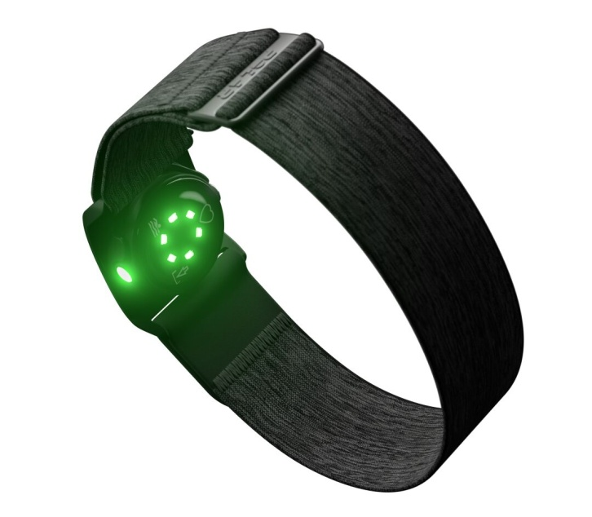
KEMPELE, FINLANDIA, 10 lutego 2021 r.
Jako światowy lider technologii do pomiaru tętna oraz monitorowania aktywności, firma Polar przedstawia najnowszy optyczny sensor tętna – Polar Verity Sense.
Bazujący na ponad 40-letnim doświadczeniu marki Polar w tworzeniu technologii dla sportowców – włączając w to rewolucyjny nadajnik na klatkę piersiową Polar H10 – ultra-kompaktowy Verity Sense otwiera świat nowych możliwości dzięki precyzyjnemu pomiarowi tętna na ramieniu lub skroni. Jest to idealny produkt do wykorzystania w sportach i aktywnościach wymagających innego pomiaru tętna niż z klatki piersiowej lub nadgarstka. Verity Sense oferuje długi czas pracy, duży zasięg oraz zwiększoną pamięć. Pojawia się na rynku w momencie, gdy większość z nas zaczyna widzieć na horyzoncie powrót do normalności i jest zdecydowana powrócić silniejszym niż kiedykolwiek wcześniej.
Pomiar tętna podczas treningu nie tylko pomaga użytkownikom kontrolować precyzyjnie zmierzone dane i monitorować postępy, ale zapewnia także bezpieczny i efektywny trening. Ze swoją wszechstronnością i kompaktowym wyglądem Verity Sense pozwala na precyzyjny pomiar tętna w sportach, w których pomiar na klatce piersiowej lub nadgarstku nie byłby możliwy lub wygodny. Pływanie, sztuki walki, boks, taniec… – Verity Sense jest stworzony dla tych, którzy poszukują precyzji pomiaru w trakcie każdego treningu. Doskonale sprawdza się również do śledzenia tętna w sportach drużynowych – piłce nożnej, siatkówce czy koszykówce.
Dyrektor generalny firmy Polar Tomi Saario: „Spoglądając z wyjątkowego miejsca – na szczycie świata, blisko koła podbiegunowego, wiemy jak istotna jest adaptacja do różnych warunków. Podczas gdy nadajnik na klatkę piersiową lub zegarek świetnie sprawdzają się w większości sportów lub aktywności, w innych mogą nie być idealne – Verity Sense jest naszą odpowiedzią na ten problem. Zawsze szukamy nowych sposobów, by pomóc sportowcom wszystkich dyscyplin lepiej zrozumieć ich organizmy. Jesteśmy niezwykle podekscytowani dając im produkt tak wszechstronny i kompaktowy jak Verity Sense”.
Uniwersalny Verity Sense jest przystosowany do pracy z szeroką gamą produktów. Nieważne jaki posiadasz sprzęt – zegarek, licznik rowerowy czy telefon – łatwo połączysz z nim Verity Sense, wykorzystując transmisję Bluetooth lub ANT+. Sensor pozwala na śledzenie tętna w czasie rzeczywistym, a także analizę danych po zgraniu zapisanych treningów z pamięci.
Verity Sense zapewnia szereg dodatkowych korzyści względem istniejących sensorów tętna i podobnie jak H10, H9 oraz OH1 znakomicie współpracuje z bezpłatnymi aplikacjami:
- Polar Flow, służącą do rejestracji oraz analizy indywidualnych treningów;
- Polar Team, pozwalającą na wyświetlanie na ekranie równocześnie tętna wielu osób, szczególnie przydatną dla trenerów (wymagany iPad).
Najważniejsze funkcje Verity Sense:
- KOMFORT: Verity Sense zapewnia swobodę ruchów. Może być owinięty wokół ramienia, przypięty do okularów pływackich lub umieszczony w innym miejscu, ściśle przylegającym do skóry pod obcisłą odzieżą. To idealny partner dla tych, którzy potrzebują czegoś bardziej kompaktowego albo nie mogą użyć nadajnika na klatkę piersiową lub zegarka do uprawiania swojego ulubionego sportu.
- WYGODA: Wyposażony w jeden przycisk Polar Verity Sense jest niezwykle łatwy w obsłudze. Koniec ze zwilżaniem elektrod, koniec z podnoszeniem koszulki.
- KOMUNIKACJA: Polar Verity Sense łatwo łączy się poprzez podwójną transmisję Bluetooth i ANT+ z wieloma urządzeniami odbiorczymi. Monitoruj swoje tętno na bieżąco lub zgraj dane po treningu, by móc przeprowadzić ich dogłębną analizę.
- WSZECHSTRONNOŚĆ: Verity Sense nadaje się do niemal wszystkich dyscyplin, umożliwiając sportowcom monitorowanie pracy ich organizmów w czasie treningu, także w sztukach walki, pływaniu, boksie czy tańcu.
- NAJLEPSZY TOWARZYSZ PŁYWAKÓW: Dzięki specjalnemu klipsowi, mocowanemu na pasku okularków pływackich, Polar Verity Sense automatycznie mierzy tętno, pokonany dystans i tempo podczas treningu w basenie.
- NAJNOWSZY PRODUKT W RODZINIE POLAR: Verity Sense to ewolucja sensorów Polar OH1 i H10:
  - akumulator wytrzymujący do 20 godzin treningu,
  - zasięg Bluetooth do 150 metrów,
  - pamięć pozwalająca na zapis do 600 godzin treningu.
Polar Verity Sense jest już dostępny w przedsprzedaży na stronie https://www.polar.com/pl/produkty/akcesoria/polar-verity-sense w cenie 399 zł.

Polar Verity Sense oferuje programistom rozbudowane wsparcie API i SDK do tworzenia niesamowitych aplikacji. Dzięki SDK dla urządzeń mobilnych sensor tętna dostarcza użytkownikom nowych wrażeń związanych z możliwością odczytywania i interpretowania danych na żywo. Polar Verity Sense wyposażony został w wiele nowoczesnych technologii takich jak optyczny czujnik tętna, akcelerometr, magnetometr i żyroskop, które dają możliwość opracowania dowolnego rodzaju analiz tętna lub ruchu. Więcej informacji można znaleźć na stronie www.polar.com/en/developers/sdk

O firmie Polar
Już od ponad 40 lat Polar jest pionierem w produkcji zaawansowanych technologii treningowych, wspierających sportowców na każdym poziomie zaawansowania; w poprawie ich zdrowia, wyników sportowych i ogólnego samopoczucia. Produkty Polar słyną z dokładności, rzetelności, a równocześnie łatwości użytkowania; stanowią nieocenione wsparcie dla każdego, kto chce odkryć swój prawdziwy potencjał. Wielokrotnie nagradzane produkty znakomicie współpracują z dedykowanymi aplikacjami oraz serwisami internetowymi.
Aby uzyskać więcej informacji, zachęcamy do odwiedzenia strony polar.com
Kontakt do działu PR i marketingu:
tel. 795 297 945
marketing@sportkonsulting.pl

